永清县妇幼党支部开展“三八.妇女节”

宣传活动
2022年3月8日是第112个“三八”国际妇女节。为进一步提高全县妇女自我保健意识，呵护女性健康，引导社会关爱女性、赞美女性、学习女性，营造浓厚的节日氛围，我中心党支部组织全体党员及孕前优生科、产前筛查科及项目办等科室人员在县城印迹广场开展“关爱生命之源，呵护女性健康”主题宣传活动。
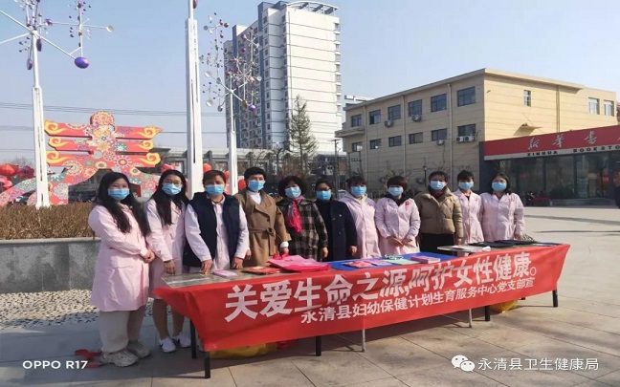
活动以悬挂宣传横幅、发放宣传资料及宣传品、两癌（宫颈癌、乳腺癌）防治咨询、孕前优生检查、婚前医学检查、孕妇产前筛查早孕建册咨询等形式开展。
活动中，我中心专业医师对现场群众关心的产前筛查、孕妇建档、如何减少疾病的母婴传播等各类问题进行了细致地解答，并就婚前医学检查科会在民政局婚姻登记处为新婚夫妇开展免费检查和近期将深入乡镇开展35-64岁农村妇女两癌(宫颈癌、乳腺癌）免费检查的情况做了说明，呼吁广大符合条件的群众积极参与检查。同时对我中心开展的其他有关妇女同志的惠民项目一一做了详细介绍。此次活动共接受咨询120余人次，发放宣传单、宣传品共计450余份。
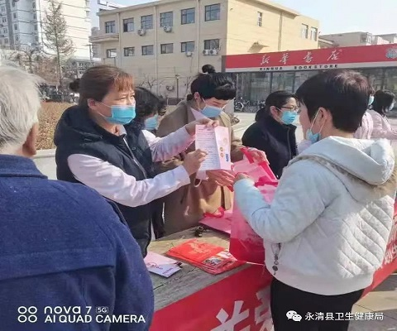
通过此次活动，进一步提升了广大党员干部的奉献意识和服务意识，增进了党支部的凝聚力。在以后的工作中，永清县妇幼保健计划生育服务中心党支部将立足本职岗位，进一步做好服务群众工作，切实发挥党员先锋模范作用。

